Date : Nom :

Pré examen final math 8

|  |
| --- |
| Trouve la longueur du côté du carré dont l’aire est de 64cm2  Fais la mise en facteurs premiers pour 56.  Un cube a un volume de 8 m3, quelle est la longueur d’un côté ?  Évalue sans ta calculatrice.  a) 72 b)  c) 33 d) 122 e)  Un terrain de 2250m2 est divisé en 10 terrains carrés. Quelle est la longueur d’un des plus petits terrains ? |

|  |
| --- |
| Évalue les expressions sans calculatrice  **a)** -15 + (3 + 12)x 0 + 5 **b)** 40 ÷( 5+ 3 ) – 2 × 22    **c)** –4 + (−12 ) **d)** 3 − ( −6) x (−2)  **e)** 1 – (– 8) = _______  **f )** (–2) – 2 x 3 = ______  **g)**  = ______ h) 25÷(-5) |
| Évalue ces expressions sans calculatrice  a)  =  b)  +  =  c)  = |
| Une famille vend une maison 175 000 $ et paie une commission de 8% à l’agence immobilière.  a) À combien s’élève la commission?  b) Quelle somme la famille reçoit-elle pour la maison sachant que la comission va à l’agence immobilière? |
| Trouve le pourcentage de chaque nombre.  a) 35 % de 140 b) 145 % de 285    Trouve le nombre (ce nombre correspond à 100%)  **a)** 60 % d’un nombre égal à 36 b) 112% d’un nombre est égal à 224 |

|  |
| --- |
| Résous ces équations avec les tuiles algébriques et mathématiquement.  a) −4x +5 = −3  b) 3x − 7+ 2x = −2  c)  = −2  d) 2 = 2 (5 – x) |

|  |
| --- |
| Jeudi soir, cent soixante élèves ont assisté à la fête de la musique. L’assistance du vendredi représentait 120 % de l’assistance du jeudi. L’assistance du samedi représentait 75 % de l’assistance du vendredi.  **a)** Combien d’élèves ont assisté à la fête de la musique le vendredi ?   1. Combien d’élèves y ont assisté le samedi ? 2. Quelle était l’assistance totale des 3 soirs ? |
| Exprime chaque énoncé sous la forme d’un taux unitaire.   1. 500 m parcourus en 10 secondes 2. 24 livres pour 260$ 3. 786 $ gagnés en 6 semaines   Du beurre de sésame se vend en pot de 750 g pour 5,49$ ou en pot de 250 g pour 1,99$.  Effectue des calculs pour déterminer quel est l’achat le plus avantageux. **Pense : Combien coûte 100 g de chacun? |
| 1. Calcule : Assure-toi d’écrire la fraction irréductible! /7   a)  =  b)  =  c)  = |

|  |
| --- |
| Un jardin rectangulaire mesure 20 m sur 18 m. Dessine-le.  a) Quel est le périmètre du jardin ?  b) Quelle est l’aire du jardin ?   1. Combien mesure la diagonale du jardin ? |
| Deux tours et un cinquième de la patinoire sur le lac Chadburn représente 1km. Combien de tours de pistes représentent 3 km? Montre tout ton travail. |

|  |
| --- |
| Écris chaque pourcentage en nombre décimal sans utiliser la calculatrice.  **a)** 98 %  **b)**  18,2%  Écris chaque fraction en pourcentage sans utiliser ta calculatrice  **a)**    **b)**  Transforme en fraction irréductible et en nombre décimal   1. 26%      1. 2,14% 2. 105% |

|  |
| --- |
| 1. Anthony et Julia laissent un pourboire de 18 % à leur serveuse. Le pourboire s’élève à 15,50 $. Quel était le montant de leur facture, sans le pourboire ? 2. Dans une classe deux tiers des élèves sont des garçons. Parmi ceux-ci, un sixième ont les yeux bleus.   a) Combien de garçons ont les yeux bleus ? Utilise les rectangles pour trouver la réponse.  b) Quel est le nombre minimum d’élèves dans cette classe ? |
| a) Trouve le volume du prisme rectangulaire 10 cm x 2 cm x 1cm  b) Trouve l’aire totale de ce même prisme  a) Trouve l’aire totale d’une boîte de conserve qui a les dimensions suivantes.  Hauteur: 6 m, rayon: 2 m  b) Trouve le volume de cette même boîte de conserve. |
| a) Trouve le volume du prisme triangulaire  b) Trouve l’aire totale de ce même prisme |

|  |
| --- |
| Calcule le prix d’un livre qui coûte 14,86 $ en incluant les taxes de 12%.    Des bottes de marche coûtent 125,99$ à Coast Mountains Sport. Il y a un rabais de 35%, combien coûtent les bottes avant les taxes ?      Calcule le prix d’une planche à neige à 450$ s’il y a un rabais de 30% et que les taxes au Québec coûtent 13%. |

Dessine les axes gradués. Nomme ses axes. Situe les points suivants dans ton plan

1. A(2, -2)
2. D(-3, 1)
3. O(0,0)
4. B(4, 0)
5. E(-3, -1)

Calcule l’aire de la surface courbe (l’aire latérale seulement) de cette piscine

si d = 8 m et h=1,6 m.

Estime la racine carrée de 65. Entre quels carrés parfaits se trouve ce nombre ? *pas de calculatrice*

Trouve la probabilité de tirer une carte rouge d’un paquet de cartes et de rouler un nombre impair sur un dé normal de 6 faces.

Pour les deux questions suivantes, écris la multiplication qui correspond au schéma avec la réponse.

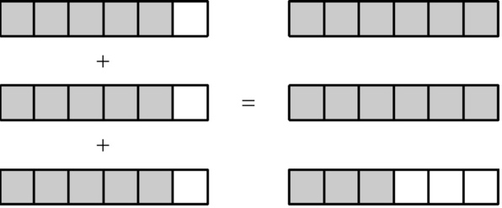

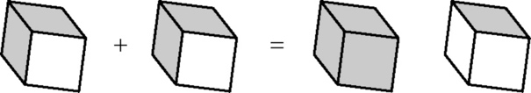

Utilise le schéma suivant pour répondre aux questions a, b, c.

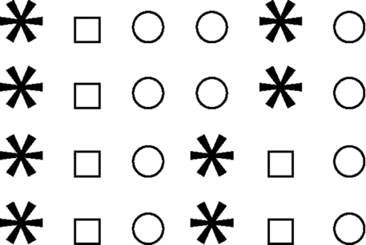

**a.** Quel est le rapport des étoiles aux cercles et aux carrés?

**b.** Exprime le rapport des étoiles aux carrés sous forme d’un nombre fractionnaire (nombre mixte) à sa plus simple expression.

**c.** Exprime le rapport des carrés aux cercles sous forme d’une fraction   
à sa plus simple expression.

Selon une publicité, 4 dentistes sur 5 recommandent une certaine gomme à mâcher à leurs clients. Suppose que 185 dentistes ont été interviewés. Trouve le nombre de dentistes qui recommandent cette gomme.

Annie a sa maison au point A sur le lac. La maison d’André est au point B. Quelle est la distance entre les deux maisons quand tu prends un bateau ?

A

7 km

9km

9km

B

Tina commence une promenade en véhicule tout-terrain (VTT).   
Après 5 s, sa vitesse est de 10 km/h. Après 10 s, sa vitesse est de 25 km/h. Après 15 s, sa vitesse est de 30 km/h. Après 20 s, sa vitesse est de 35 km/h.

**a)** Crée une table de valeurs qui représente la promenade en VTT de Tina.

**b)** Trace un graphique à partir des coordonnées de la table de valeurs.

**c)** La relation entre le temps et la vitesse de Tina est-elle linéaire? Explique.

**d)** Que faut-il pour que la relation entre le temps et la vitesse de Tina soit linéaire?